Airton da Silva Cruz Filho RM: 362447
Gustavo Pitarello de Souza RM: 361594
João Paulo Giacherini de Moraes RM: 361571
Victor Moreno Galves Marcondes RM: 362219
Thiago Ribeiro das Costas RM: 362845

RELATÓRIO ANALÍTICO
PASSOS MÁGICOS
DATATHON

Sumário
Modelagem da base e tratamento dos dados 3
Análise de negócios 3
Defasagem por ano 4
Análise do desempenho acadêmico 6
Grau de engajamento, desempenho acâdemico, ponto de virada e INDE 9
Autoavaliação, desempenho acâdemico e engajamento 11
Aspectos psicossociais, desempenho acadêmico e engajamento 12
Aspectos psicopedagógicos e defasagem 14
Influência sobre o IPV 14
Influência INDE 15
Evolução dos alunos nas fases 16
Destaque e variabilidade 18
Previsão de risco com Machine Learning 19
Definição da variável target 20
Pré-processamento 21
Construção do modelo e análise dos resultados 22
Aplicação StreamLit 24
Conclusão 25

Introdução
A Associação Passos Mágicos é uma organização social que atua na transformação da vida de crianças e jovens em situação de vulnerabilidade por meio da educação. A instituição acompanha o desenvolvimento dos alunos por meio de diversos indicadores educacionais, que avaliam aspectos acadêmicos, comportamentais e socioemocionais.
Este trabalho tem como objetivo analisar os dados coletados entre 2022 e 2024, buscando identificar padrões e relações entre os indicadores de desempenho dos alunos. A partir dessa análise, também será desenvolvido um modelo preditivo capaz de identificar possíveis riscos de defasagem educacional, contribuindo para a geração de insights que possam apoiar a tomada de decisão e fortalecer o impacto do programa educacional.

Modelagem da base e tratamento dos dados
A base de dados disponibilizada para análise foi fornecida em um arquivo Excel contendo três abas distintas, correspondentes aos anos de 2022, 2023 e 2024. Durante a etapa inicial de exploração dos dados, foi identificado que algumas dessas abas apresentavam diferenças na estrutura das colunas, incluindo nomes distintos e a presença de variáveis adicionais em determinados anos.
Diante disso, o primeiro passo do processo de preparação dos dados consistiu na identificação das colunas comuns entre os três conjuntos de dados. Em seguida, foram realizados ajustes de nomenclatura para garantir a padronização das variáveis e possibilitar a integração das informações.
Após essa etapa, os dados referentes aos três anos foram consolidados em uma única base unificada. Para preservar a rastreabilidade das informações, foi adicionada uma coluna de referência de ano, permitindo identificar a origem de cada registro (2022, 2023 ou 2024).
Por fim, foram realizadas etapas adicionais de padronização e limpeza dos dados, com foco principalmente nas variáveis categóricas relacionadas a Fase, Turma e Pedra, garantindo consistência e uniformidade nos valores utilizados ao longo da base consolidada.

Análise de negócios
Com a base de dados consolidada e tratada, foram realizadas análises com o objetivo de gerar novos insights e responder às principais dúvidas e dores de negócio relacionadas ao desenvolvimento educacional dos alunos. As análises buscaram explorar os indicadores disponíveis de forma estruturada, permitindo compreender padrões, relações e possíveis fatores que influenciam o desempenho dos estudantes ao longo do programa.
Para isso, foram aplicadas abordagens de análise multidimensional e multivariável, considerando simultaneamente diferentes indicadores educacionais, como desempenho acadêmico, engajamento, aspectos psicossociais e evolução individual dos alunos. Além disso, também foram conduzidas análises temporais, permitindo observar a evolução desses indicadores ao longo dos anos de 2022, 2023 e 2024.
A partir dessas abordagens, buscou-se identificar relações relevantes entre os indicadores, compreender padrões de comportamento dos alunos e gerar evidências que possam contribuir para a melhoria contínua das estratégias educacionais do programa.

Defasagem por ano
Para dar início, primeiramente é necessário entender qual é o perfil dos dados dos alunos. O histograma abaixo demonstra que são crianças e adolescentes, variando entre 7 a 25 anos, com a média aproximada em 11 anos de idade. A base de dados contou com 3.030 alunos.
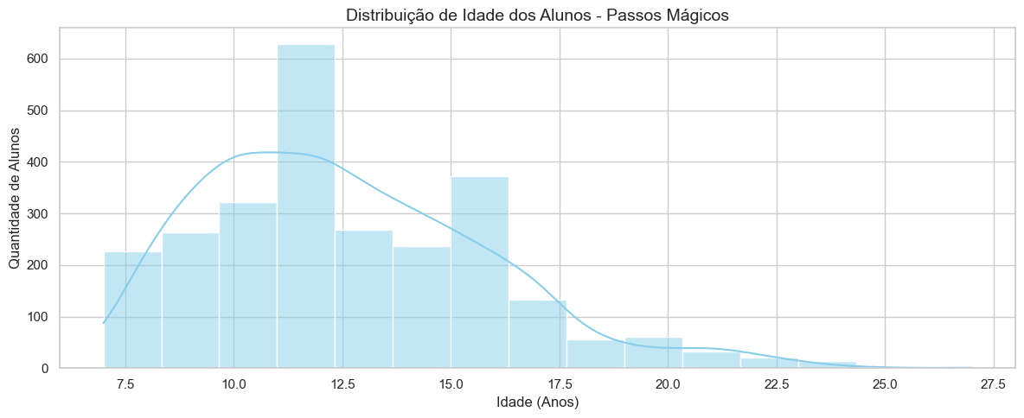
Gráfico 1: Distribuição de idade dos alunos
Para a análise da defasagem por ano, criou-se uma nova feature chamada Fase Defasagem na qual os valores foram classificados conforme a seguinte regra de negócio: IAN – 10 = Em fase; IAN – 5 = Moderada; IAN – 2,5 = Severa.
A partir das tabelas apresentadas, observa-se uma maior concentração de alunos nas categorias “Em fase” e “Moderada”, especialmente nos níveis de IAN -1 e 0. Além disso, ao longo do tempo, é possível identificar um aumento na quantidade de alunos classificados como “Em fase” e uma redução na categoria “Severa”, evidenciando a efetividade do programa.

ano | Em fase | Moderada | Severa | Total Geral
2022 | 259 | 573 | 28 | 860
2023 | 462 | 538 | 14 | 1.014
2024 | 622 | 531 | 3 | 1.156
Total Geral | 1.343 | 1.642 | 45 | 3.030
Tabela 1: Fase de defasagem anual
ano | Defasagem | IAN | Total | %
2022 | -5 | 2,5 | 1 | 0%
2022 | -4 | 2,5 | 4 | 0%
2022 | -3 | 2,5 | 23 | 1%
2022 | -2 | 5 | 163 | 5%
2022 | -1 | 5 | 410 | 14%
2022 | 0 | 10 | 247 | 8%
2022 | 1 | 10 | 9 | 0%
2022 | 2 | 10 | 3 | 0%
2023 | -4 | 2,5 | 1 | 0%
2023 | -3 | 2,5 | 13 | 0%
2023 | -2 | 5 | 130 | 4%
2023 | -1 | 5 | 408 | 13%
2023 | 0 | 10 | 420 | 14%
2023 | 1 | 10 | 37 | 1%
2023 | 2 | 10 | 5 | 0%
2024 | -3 | 2,5 | 3 | 0%
2024 | -2 | 5 | 90 | 3%
2024 | -1 | 5 | 441 | 15%
2024 | 0 | 10 | 485 | 16%
2024 | 1 | 10 | 119 | 4%
2024 | 2 | 10 | 16 | 1%
2024 | 3 | 10 | 2 | 0%
Total Geral |  |  | 3030 | 100%
Tabela 2: IAN e Defasagem anual
Para melhor visualização, o gráfico abaixo destaca a mudança ao longo do tempo e as concentrações em cada Fase de defasagem.

Gráfico 2: Análise gráfica da Fase de defasagem anual

Análise do desempenho acadêmico
Para a análise do desempenho acadêmico, foi calculada a média da variável IDA por meio de dois agrupamentos: por ano e por ano e fase. Durante o processo de preparação dos dados, foi identificado que 178 registros não possuíam valores preenchidos para essa variável. Dessa forma, esses registros foram desconsiderados nesta etapa da análise, a fim de evitar distorções nos resultados.
A Tabela 3 apresenta a média do indicador IDA ao longo dos anos analisados. Observa-se que existem pequenas variações entre os períodos, indicando relativa estabilidade no desempenho acadêmico dos alunos. Apesar dessa estabilidade, nota-se uma leve oscilação entre os anos, com crescimento entre 2022 e 2023 e uma pequena redução em 2024.
De forma geral, a média consolidada do indicador permanece em 6,38, dentro de uma escala de 0 a 10, sugerindo um nível de desempenho acadêmico moderado, porém com indícios de estagnação ao longo do período analisado.
Ano | Média de IDA | Comparação de IDA
2022 | 6,09 | -
2023 | 6,66 | 0,57
2024 | 6,35 | -0,31
Total | 6,38
Tabela 3: Média anual do IDA
Para aprofundar a análise do desempenho acadêmico, também foi calculada a média do indicador IDA segmentada por fase do programa, permitindo observar possíveis diferenças de desempenho entre os níveis educacionais.
 | Fase
Ano | ALFA | FASE 1 | FASE 2 | FASE 3 | FASE 4 | FASE 5 | FASE 6 | FASE 7 | FASE 8 | FASE 9
2022 | 7,14 | 6,46 | 5,41 | 5,14 | 6,05 | 5,87 | 6,69 | 5,25
2023 | 7,42 | 6,81 | 6,74 | 5,75 | 6,00 | 5,90 | 6,81 | 7,81 | -
2024 | 7,32 | 6,79 | 6,25 | 5,35 | 5,88 | 6,45 | 7,23 | 5,81 | 8,00 | -
Total | 7,29 | 6,69 | 6,13 | 5,41 | 5,98 | 6,08 | 6,91 | 6,29 | 8,00 | -
Tabela 4: Média do IDA por ano e Fase
A partir da tabela apresentada, observa-se que as fases iniciais, como ALFA (FASE 00) e FASE 1, apresentam médias mais elevadas, com 7,29 e 6,69, respectivamente. À medida que os alunos avançam nas fases intermediárias, nota-se uma leve redução nas médias, especialmente nas FASES 2, 3 e 4, que concentram valores próximos de 6 ou abaixo desse nível.
Nas fases mais avançadas, os resultados voltam a apresentar certo crescimento, como observado na FASE 6, com média geral de 6,91, indicando possível evolução no desempenho acadêmico conforme os alunos avançam no programa.
Também é possível identificar algumas oscilações entre os anos analisados. Destaca-se, por exemplo, o desempenho da FASE 7 em 2023, que apresenta média 7,81, significativamente superior ao observado nos demais anos para essa mesma fase. Já em 2024, observa-se a presença de registros na FASE 8, com média 8,00, sugerindo alto desempenho entre os alunos dessa etapa, embora com menor volume de observações. O gráfico abaixo reafirma as análises extraídas.

Gráfico 3: Média do IDA agrupado por ano e fase

Finalizando a análise do IDA, no gráfico abaixo podemos observar que de 2022 até 2024, apenas a FASE 4 teve evolução negativa. Todas as demais tiveram evolução positiva.
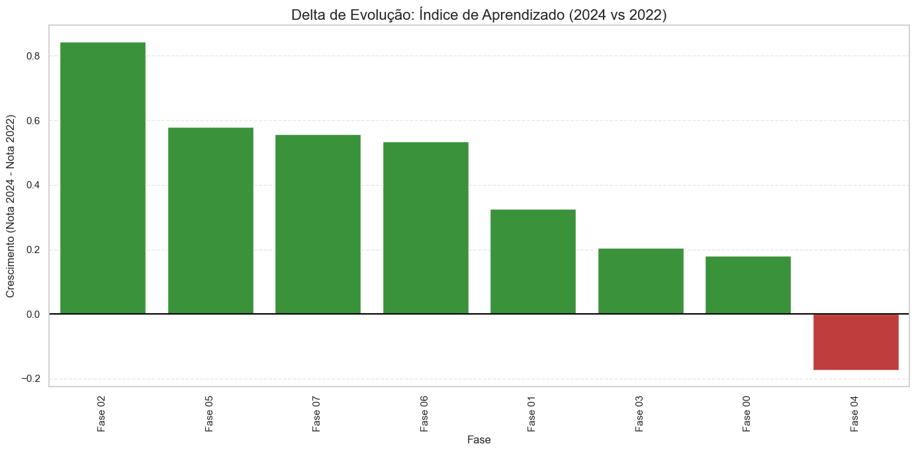
Gráfico 4: Evolução do IDA - 2024 vs 2022

Grau de engajamento, desempenho acâdemico, ponto de virada e INDE
Para analisar o grau de engajamento dos alunos (IEG) e sua relação com outros indicadores educacionais, como desempenho acadêmico (IDA), ponto de virada (IPV) e Índice de Desenvolvimento Educacional (INDE), foi realizada uma análise de correlação estatística entre essas variáveis.
Durante o processo de preparação dos dados, optou-se por excluir os registros com valores nulos nas variáveis analisadas. Essa decisão foi tomada para evitar distorções nos resultados, uma vez que a substituição desses valores por zero não seria adequada, pois o valor zero pode representar uma nota válida dentro da escala de avaliação dos indicadores.
Dessa forma, a análise de correlação foi conduzida apenas com os registros completos, garantindo maior consistência estatística e maior confiabilidade na interpretação das relações entre os indicadores.
A partir dos resultados obtidos, verificou-se que as variáveis IDA e IPV apresentam uma correlação moderada com o IEG, com coeficientes de 0,54 e 0,56, respectivamente. Esse resultado indica que variações no nível de engajamento dos alunos tendem a estar associadas a mudanças em seu desempenho acadêmico e na probabilidade de atingirem o ponto de virada.
Já o indicador INDE apresentou uma correlação forte de 0,75 com o IEG. Esse resultado é coerente, considerando que o IEG faz parte da fórmula de cálculo do INDE, possuindo um peso de 0,2 na composição desse índice.
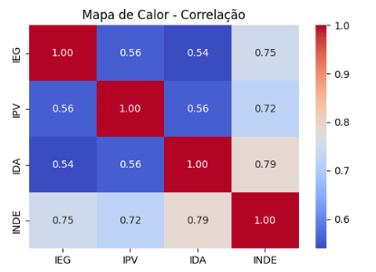
Gráfico 5: Correlação entre variáveis

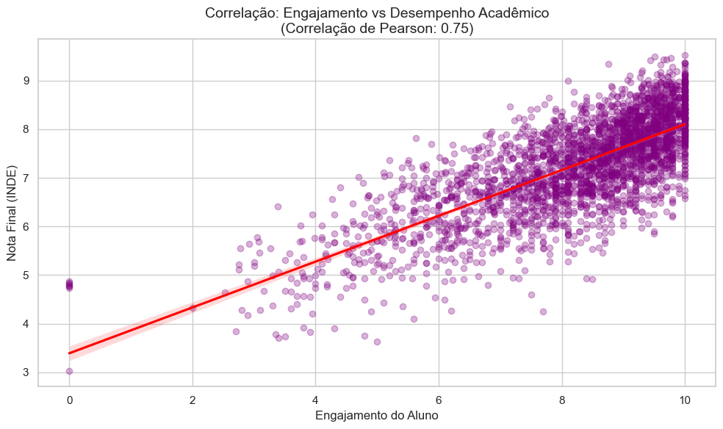
Gráfico 6: Gráfico de dispersão do engajamento vs desempenho acadêmico
Para complementar a análise da relação entre INDE e IEG, foi construído um gráfico de dispersão entre essas variáveis, com o objetivo de identificar padrões de concentração e distribuição dos alunos em relação ao seu nível de engajamento e desenvolvimento educacional.
A partir dessa visualização, foi possível observar como os alunos se distribuem ao longo dessas duas dimensões, permitindo identificar diferentes perfis de comportamento e desempenho. Para facilitar essa interpretação, os alunos foram classificados em quatro categorias, de acordo com seus níveis de engajamento e desempenho no índice educacional:
- Desengajados: alunos com baixo engajamento (IEG) e baixo INDE;
- Esforçados: alunos com alto engajamento, porém baixo INDE;
- Gênios preguiçosos: alunos com baixo engajamento, mas alto INDE;
- Estrelas: alunos com alto engajamento e alto INDE.
O gráfico gerado apresenta uma maior concentração na classe “Estrelas”, evidênciando a efetividade do programa, contando com alunos engajados e com bom desenvolvimento.
Gráfico 4. Disperção entre INDE e IEG (Matriz de desempenho)
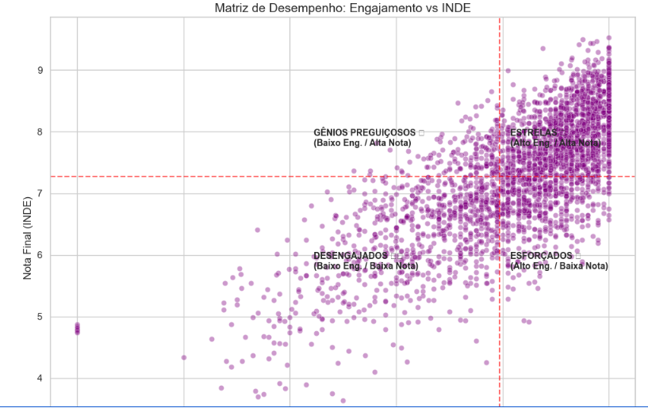
Gráfico 7: Dispersão entre INDE e IEG (Matriz de desempenho)

Autoavaliação, desempenho acâdemico e engajamento
Para a análise da relação entre a percepção dos alunos sobre si mesmos (IAA) e seus indicadores de desempenho e engajamento, foi calculada a diferença entre as notas de IAA e IDA, bem como entre IAA e IEG.
A partir dessas diferenças, foi criada uma classificação de discrepância entre percepção e desempenho real. Valores de diferença entre 0 e 3,5 foram considerados como pequena discrepância, indicando que a percepção do aluno está relativamente alinhada com seus indicadores. Já diferenças entre 3,5 e 10 foram classificadas como grande discrepância, sugerindo um desalinhamento entre a autoavaliação do aluno e seus resultados acadêmicos ou nível de engajamento.
Essa abordagem permite identificar o grau de coerência entre a percepção dos alunos e seus resultados reais, contribuindo para compreender possíveis distorções na autoavaliação dos estudantes. A tabela abaixo apresenta a volumetria de cada classificação.
 |  |  | %
Classificação | IEG | IDA | IEG | IDA
Sem preenchimento | 178 | 178 | 6% | 6%
Grande Diferença | 2455 | 914 | 81% | 30%
Pequena diferença | 397 | 1938 | 13% | 64%
Total | 3030 | 3030 | 100% | 100%
Tabela 5: Diferença entre IAA, IEG e IDA
Apesar da grande diferença no IEG, o gráfico abaixo mostra uma outra realidade. As colunas comparam as avaliações de engajamento dos Mestres (professores) versus a autoavaliação dos alunos, fase a fase. O que podemos perceber é que os alunos mantêm uma avaliação paralela, e até inferior, do que os Mestres avaliam. A exceção ficou na FASE 7.
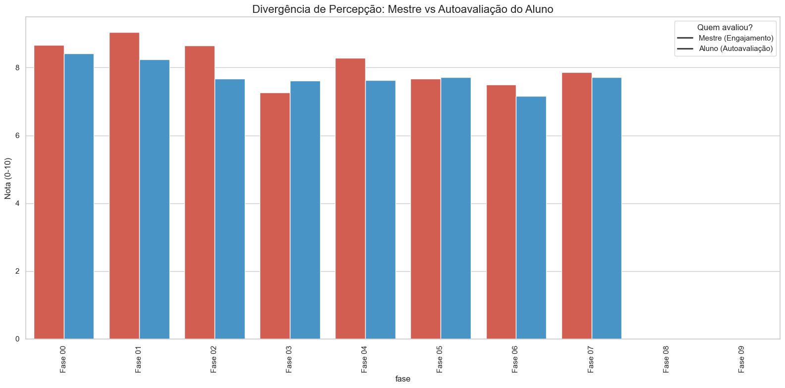
Gráfico 8: Avaliação Mestres vs Alunos

Aspectos psicossociais, desempenho acadêmico e engajamento
Para investigar se aspectos psicossociais (IPS) antecedem quedas de desempenho acadêmico ou de engajamento, foi realizada uma análise de correlação entre os indicadores IPS, IEG e IDA, além de uma avaliação comparativa ao longo dos anos disponíveis na base de dados.
Os resultados indicaram correlações muito fracas entre IPS e os indicadores de engajamento (IEG) e desempenho acadêmico (IDA), com coeficientes de -0,05 e 0,06, respectivamente. Esses valores sugerem que, de forma isolada, os aspectos psicossociais medidos pelo indicador IPS não apresentam relação significativa com os níveis de engajamento ou desempenho dos alunos.
Os gráficos de dispersão 5 e 6, referentes ao IDA e IEG, respectivamente, também reforçam a fraca correlação entre as variáveis.
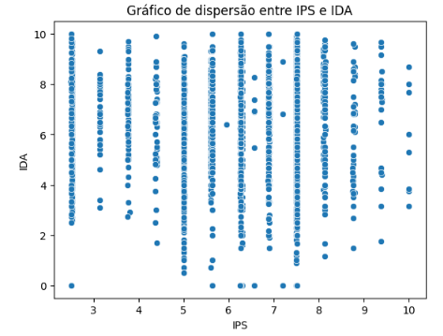
Gráfico 9: Dispersão entre IPS e IDA
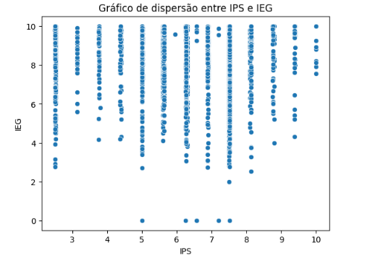
Gráfico 10: Dispersão entre IPS e IEG
Dessa forma, os resultados sugerem que aspectos psicossociais, conforme medidos neste indicador, não demonstram forte capacidade de antecipar reduções de desempenho acadêmico ou engajamento, sendo necessário considerar outros fatores educacionais e comportamentais para uma análise mais completa do risco acadêmico.

Aspectos psicopedagógicos e defasagem
Para a análise do IPP, inicialmente foi criada a variável correspondente ao ano de 2022, que estava ausente no arquivo original disponibilizado. Para isso, utilizou-se a base de cálculo do INDE, a partir da qual foi possível derivar os valores do indicador.
Em seguida, para avaliar a relação entre IPP e defasagem, foi calculada a média do IPP para cada categoria de defasagem, arredondando os valores para duas casas decimais.
Os resultados indicam que a média do IPP tende a aumentar à medida que a defasagem diminui, conforme ilustrado no gráfico abaixo. Esse comportamento sugere que alunos com menor nível de defasagem apresentam, em média, melhores indicadores associados ao IPP.

Gráfico 11: Média de IPP pela defasagem

Influência sobre o IPV
Para verificar a influência dos diferentes indicadores sobre o IPV, foi realizada uma análise de correlação entre o IPV e os demais indicadores, considerando cada ano separadamente.
Inicialmente, observou-se uma maior correlação do IPV com o indicador de desempenho acadêmico (IDA), seguido pelo nível de engajamento dos alunos (IEG). Esses resultados sugerem que, nos primeiros anos analisados, o desempenho acadêmico e o engajamento eram os fatores mais associados ao indicador de ponto de virada.
Entretanto, ao longo do tempo, observou-se uma mudança nesse comportamento. O indicador IPP passou a apresentar a maior correlação com o IPV, alcançando o valor de 0,75 no ano de 2024, superando os demais indicadores.
Contudo, considerando que a questão de negócio foca especificamente nos indicadores de engajamento, emocionais e acadêmicos, foi realizada uma análise adicional desconsiderando o IPP. Nessa perspectiva, observa-se uma predominância do indicador de desempenho acadêmico (IDA) nos anos de 2022 e 2023, sendo posteriormente superado pelo indicador de engajamento (IEG) no ano de 2024.
Esse resultado sugere que, embora o desempenho acadêmico tenha sido inicialmente o fator mais associado ao ponto de virada, o engajamento dos alunos passou a exercer maior influência nos anos mais recentes.
Ano | IPV | IDA | IEG | IPS | IAA | IPP
2022 | 1 | 0,62 | 0,59 | 0,21 | 0,26 | 0,04
2023 | 1 | 0,54 | 0,45 | 0,08 | 0,14 | 0,52
2024 | 1 | 0,51 | 0,54 | 0,11 | 0,15 | 0,75
Tabela 6: Correlação entre IPV e demais indicadores

Influência INDE
Para identificar quais combinações de indicadores elevam mais a nota global do aluno (INDE), foi realizada uma análise de correlação entre o INDE e os principais indicadores educacionais, incluindo desempenho acadêmico (IDA), engajamento (IEG), aspectos psicossociais (IPS) e progresso pedagógico (IPP).
Os resultados indicam que os indicadores IDA e IEG apresentam as maiores correlações com o INDE, com valores de 0,79 e 0,75, respectivamente. Esses resultados sugerem que alunos com melhor desempenho acadêmico e maior nível de engajamento tendem a apresentar as maiores notas no índice global.
Em seguida, observa-se uma correlação moderada entre IPP e INDE (0,46), indicando que o progresso pedagógico também contribui para a elevação da nota global, embora com menor intensidade quando comparado ao desempenho acadêmico e ao engajamento.
Por outro lado, o indicador IPS apresentou uma correlação fraca com o INDE (0,20), sugerindo que os aspectos psicossociais, conforme medidos neste indicador, possuem menor influência direta na composição da nota global.
Dessa forma, os resultados indicam que a combinação de alto desempenho acadêmico (IDA) e alto engajamento (IEG) é o fator que mais contribui para a elevação da nota global dos alunos (INDE), sendo complementada, em menor grau, pelo progresso pedagógico (IPP).
As correlações encontradas condizem com a base de cálculo do INDE, onde os indicadores acadêmicos e de engajamento possuem peso superior aos demais. Os resultados seguem na tabela abaixo:
Métrica avaliada | IDA | IEG | IPS | IPP | INDE
INDE atual | 0,79 | 0,75 | 0,20 | 0,46 | 1,00
Tabela 7: Correlação entre INDE e demais indicadores

Evolução dos alunos nas fases
Para analisar a evolução dos alunos ao longo das diferentes fases, foi calculada a média dos principais indicadores educacionais, agrupando os dados por fase.
A partir dessa análise, foi possível observar, conforme apresentado no gráfico abaixo, um aumento gradual nas médias dos indicadores à medida que os alunos avançam nas fases do programa. Esse comportamento sugere uma evolução consistente no desempenho e nos demais aspectos avaliados ao longo do progresso educacional dos estudantes.
Gráfico 12: Média dos indicadores pelas Pedras (fases)
Como o INDE é um indicador composto que leva em consideração os demais indicadores educacionais, realizou-se uma comparação de suas médias entre as diferentes fases (pedras), segmentadas por ano.
Os resultados reforçam o padrão observado nas análises anteriores, evidenciando uma evolução contínua do indicador à medida que os alunos avançam nas fases do programa. Esse comportamento pode ser observado no gráfico abaixo, no qual se nota um aumento progressivo das médias do INDE conforme ocorre o avanço dos alunos nas etapas educacionais.

Gráfico 13: Média do INDE por Pedra e ano
Além disso, ao analisarmos a adequação de nível (IAN), observa-se um dos resultados mais expressivos do programa: a mitigação da defasagem escolar. No início do ciclo (2022), a amostra apresentava um atraso médio de -0,95 anos. Através da intervenção pedagógica contínua, este índice progrediu para -0,40 anos em 2024. Este avanço de mais de 50% na recuperação do tempo escolar prova que a metodologia de 'lapidação' das pedras (Quartzo a Topázio) não se limita a notas acadêmicas, mas promove uma reintegração efetiva do aluno ao seu nível escolar ideal.

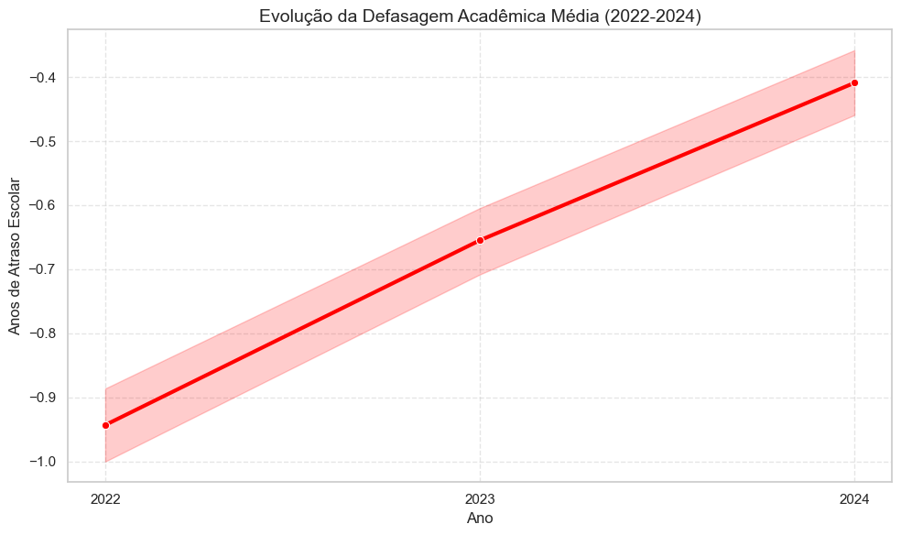
Gráfico 14: Evolução da defasagem acadêmica

Destaque e variabilidade
Embora a tendência média seja de evolução constante, a análise de variabilidade por fase revela que as Fases 05 e 07 representam os maiores desafios de nivelamento. Nestas etapas, os dados apresentam uma dispersão acentuada indicando que são momentos de transição curricular onde o suporte psicopedagógico (IPP) deve ser intensificado para garantir que a heterogeneidade da turma não comprometa a evolução coletiva.
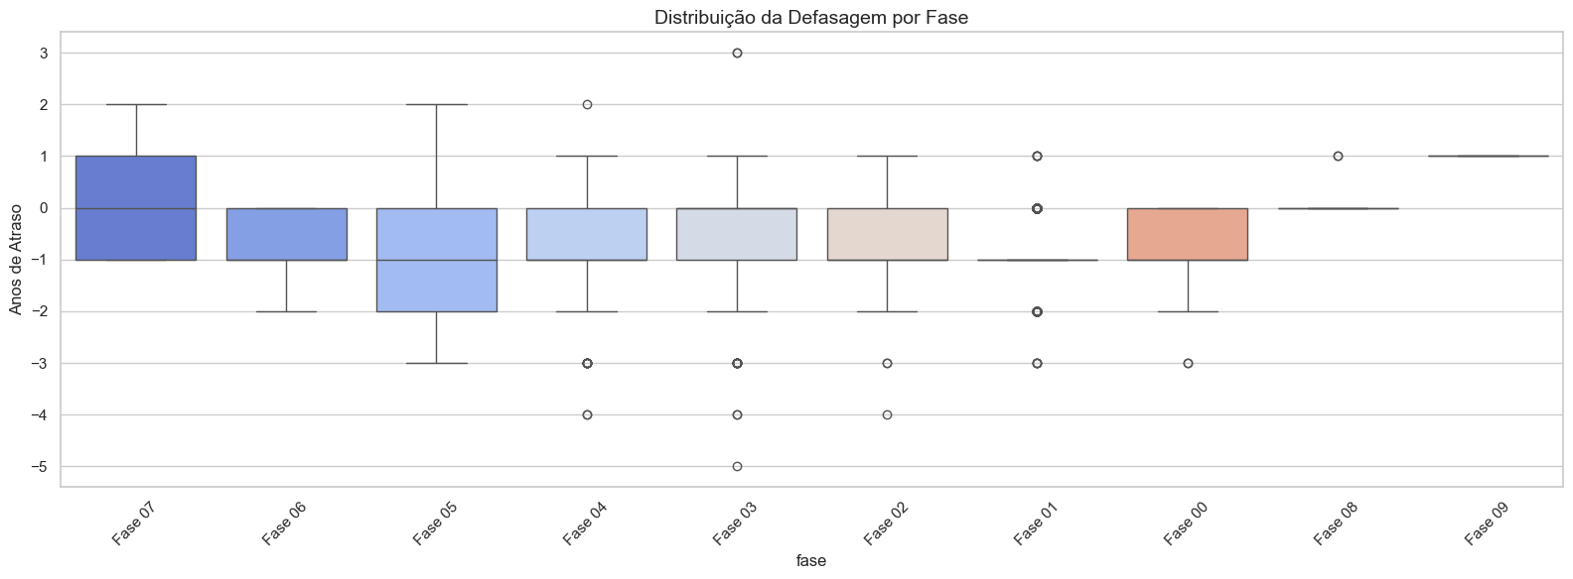
Gráfico 15: Distribuição da defasagem
Obs: FASE 00 = FASE Alfa
Por fim, a base de dados contém as notas das matérias de português, matemática e inglês. O primeiro gráfico apresenta que a médias das notas estão muito próximas, entre 6,0 e 6,5, mas que segue a ordem de português, inglês e matemática. Por outro lado, na série histórica, as notas de português diminuíram em 2024, enquanto a matemática evoluiu de 2022 até 2023, e depois estabilizou em 2024, e inglês segue numa tendência positiva nos 2 últimos anos.
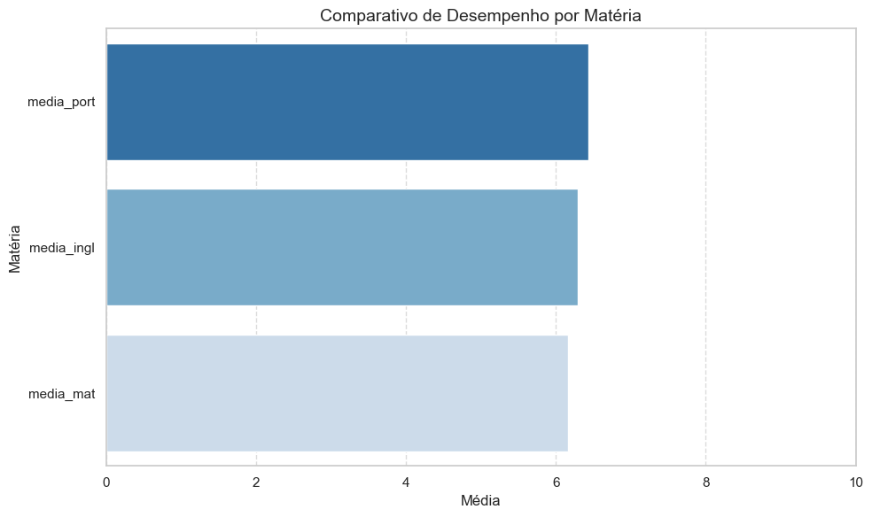
Gráfico 16: Comparativo de desempenho por matéria
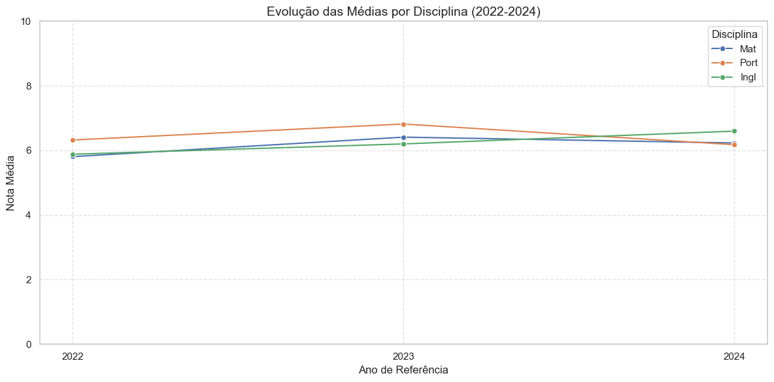
Gráfico 17: Evolução das médias das disciplinas

Previsão de risco com Machine Learning
Para a detecção de padrões nos indicadores educacionais e a prevenção do risco de queda no desempenho ou aumento da defasagem dos alunos, foi desenvolvido um modelo de Machine Learning estruturado em etapas bem definidas. Inicialmente, realizou-se a definição da variável target, representando a condição de risco do aluno. Em seguida, foi conduzida a etapa de pré-processamento e engenharia de atributos, envolvendo tratamento de dados, criação de variáveis relevantes e preparação da base para modelagem.
Posteriormente, procedeu-se à construção do modelo preditivo e por fim a análise dos resultados.

Definição da variável target
A definição da variável target foi realizada com o objetivo de representar, de forma objetiva, quais alunos se encontram em situação de risco de defasagem. Para isso, foi criada a variável binária “em_risco”, assumindo valor 1 para alunos em risco e 0 para alunos fora de risco.
Inicialmente, a variável foi inicializada com valor 0 para todos os registros. Em seguida, foram aplicados critérios baseados em indicadores educacionais relevantes, de forma incremental, utilizando a lógica de que o aluno seria classificado como em risco caso atendesse a pelo menos uma das condições estabelecidas.
O primeiro critério considerou o nível de defasagem: alunos com valores positivos nessa variável foram classificados como em risco, pois indicam atraso em relação ao esperado.
O segundo critério avaliou a relação entre a fase atual e a fase ideal do aluno. Para isso, as variáveis foram convertidas para formato numérico e comparadas. Alunos cuja fase atual era inferior à fase ideal também foram classificados como em risco, indicando defasagem no progresso educacional.
O terceiro critério utilizou o indicador INDE (Índice de Desempenho Educacional). Foi calculado o percentil 25 da distribuição dessa variável, e alunos com desempenho abaixo desse limite foram considerados em risco, representando o grupo com desempenho mais baixo na base.
A variável target foi, portanto, construída de forma composta, combinando múltiplos critérios acadêmicos e de desempenho. Essa abordagem permite capturar diferentes dimensões do risco educacional, tornando o modelo mais robusto e alinhado à realidade dos alunos.
Por fim, foi analisada a distribuição da variável alvo, verificando a proporção de alunos classificados como em risco, etapa importante para avaliar possível desbalanceamento e orientar estratégias de modelagem, conforme evidenciado na tabela abaixo.

Risco | Quantidade de alunos
0 | 2.139
1 | 891
Tabela 8: Distribuição da variável target

Pré-processamento
A etapa de pré-processamento foi fundamental para garantir a qualidade dos dados e a adequação das variáveis ao modelo de Machine Learning. Inicialmente, foram definidas as variáveis preditoras, separadas em dois grupos: variáveis numéricas (como indicadores de desempenho, médias acadêmicas e idade) e variáveis categóricas (como gênero, instituição de ensino e classificação pedagógica).
Em seguida, foi realizada uma verificação para identificar quais dessas variáveis estavam efetivamente disponíveis na base de dados, garantindo maior robustez e flexibilidade no processo. A partir disso, foi construído o dataset de modelagem, contendo apenas as variáveis selecionadas e a variável alvo (em_risco).
Na sequência, aplicaram-se os seguintes tratamentos:
- Conversão de variáveis numéricas: todas as variáveis numéricas foram convertidas para formato adequado, tratando valores inválidos como ausentes (NaN), o que evita inconsistências no modelo.
- Codificação de variáveis categóricas: as variáveis categóricas foram transformadas em valores numéricos por meio de Label Encoding. Antes da codificação, valores ausentes foram substituídos por uma categoria padrão (“Desconhecido”), garantindo que nenhuma informação fosse perdida.
- Tratamento de valores ausentes: inicialmente, foram removidas observações com grande quantidade de dados faltantes (menos de 50% das variáveis preenchidas), reduzindo ruídos na base. Para os valores ausentes restantes nas variáveis numéricas, foi aplicada imputação utilizando a mediana, uma estratégia robusta a outliers.
Esse conjunto de etapas garantiu a construção de uma base limpa, consistente e pronta para a modelagem, minimizando problemas como dados inconsistentes, ausência de valores e incompatibilidade de formatos. Como resultado, obteve-se um dataset estruturado, com um conjunto relevante de variáveis explicativas, adequado para o treinamento do modelo preditivo.

Construção do modelo e análise dos resultados
Para a construção do modelo preditivo, foram utilizados algoritmos de aprendizado supervisionado baseados em árvores de decisão, especificamente o Random Forest Classifier e o Gradient Boosting, devido à sua elevada capacidade de capturar relações não lineares e interações complexas entre as variáveis.
Após o treinamento dos modelos, a avaliação de desempenho foi realizada por meio do relatório de classificação (precision, recall, f1-score e accuracy) e da análise da curva ROC, com o objetivo de identificar o modelo mais adequado ao contexto do problema.
Conforme apresentado na Tabela 9, o modelo de Gradient Boosting obteve resultados ligeiramente superiores em termos de desempenho geral, apresentando ganhos marginais em métricas como recall e f1-score para a classe “Em Risco”, além de uma acurácia global de 0,95, em comparação com 0,94 do modelo de Random Forest.

Modelo | Classe Risco | precision | recall | f1-score | support | accuracy
Random Forest | Sem Risco | 0.93 | 0.99 | 0.96 | 623 | 0.94
Random Forest | Em Risco | 0.97 | 0.83 | 0.90 | 266
Gradient Boosting | Sem Risco | 0.94 | 0.99 | 0.97 | 623 | 0.95
Gradient Boosting | Em Risco | 0.97 | 0.86 | 0.91 | 266
Tabela 9: Resultados do relatório de classificação

No entanto, ao analisar a curva ROC, observou-se que o modelo Random Forest Classifier apresentou melhor capacidade de separação entre as classes. A curva ROC é uma métrica especialmente relevante neste contexto, pois avalia o desempenho do modelo considerando diferentes limiares de classificação, medindo sua habilidade de distinguir corretamente entre alunos “Em Risco” e “Sem Risco”.
Essa característica é fundamental para o problema proposto, uma vez que o principal objetivo não é apenas maximizar a acurácia global, mas sim garantir uma identificação mais eficaz dos alunos em risco. Nesse sentido, a superioridade do Random Forest na curva ROC indica um melhor equilíbrio entre a taxa de verdadeiros positivos e falsos positivos, reduzindo a probabilidade de falhas na detecção de alunos que necessitam de intervenção.
Dessa forma, mesmo com desempenho geral semelhante entre os modelos, optou-se pela utilização do Random Forest Classifier, por apresentar melhor capacidade discriminativa, tornando-se mais adequado para a previsão de risco de defasagem acadêmica.

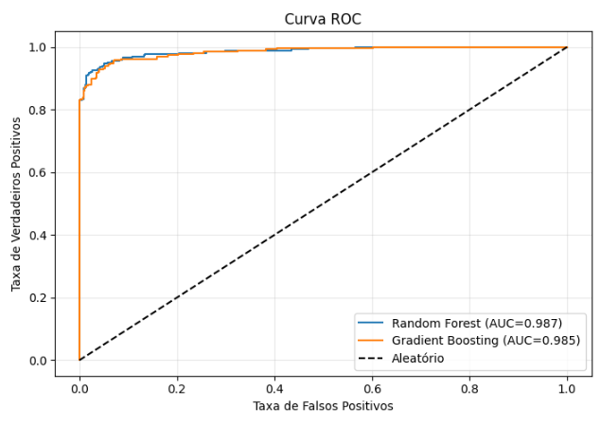
Gráfico18: Resultado da Curva ROC
Após a seleção do modelo mais adequado, realizou-se a aplicação das previsões na base de dados, resultando na classificação dos alunos em diferentes níveis de risco, conforme apresentado na Tabela 10.
Nível de risco | Quantidade | %
Baixo | 2.071 | 70%
Médio | 91 | 3%
Alto | 801 | 27%
Total | 2.963 | 100%
Tabela 10: Classificação do nível de risco com Machine Learning
Observa-se que a maior parte dos alunos foi classificada como de baixo risco, representando aproximadamente 70% da base. Esse resultado indica um cenário geral positivo, em que a maioria dos alunos não apresenta, no curto prazo, indícios relevantes de queda de desempenho ou defasagem.
Por outro lado, o modelo permitiu identificar um grupo significativo de alunos em situação de atenção, sendo 3% classificados como risco médio e 27% como alto risco, totalizando 33% da base. Esse grupo representa os alunos com maior probabilidade de apresentar dificuldades futuras e recomenda-se o direcionamento de ações mais assertivas, como acompanhamento pedagógico, reforço escolar e estratégias de engajamento, antes que ocorra uma queda efetiva no desempenho.
Por fim, para verificarmos as variáveis que mais impactaram no aprendizado supervisionado, calculamos a importância das features para o Random Forest, conforme evidenciado no gráfico abaixo.
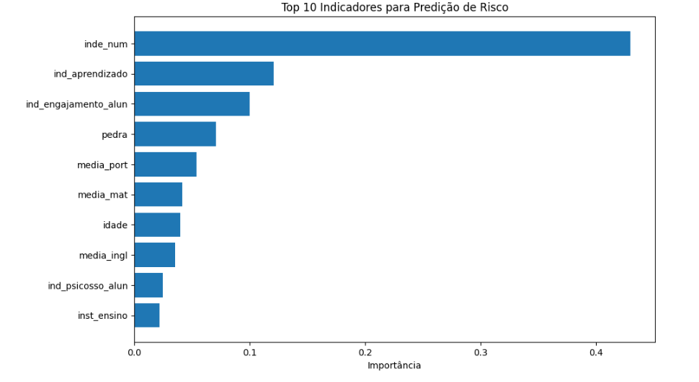
Gráfico19: Importância das Features (colunas) no aprendizado do modelo

Aplicação StreamLit
Após a realização das análises exploratórias e estatísticas, identificamos a necessidade de transformar os insights obtidos em uma solução prática e aplicável no dia a dia. Nesse contexto, foi desenvolvida uma aplicação interativa utilizando o Streamlit, com o objetivo de centralizar o cálculo dos indicadores e apoiar a tomada de decisão de forma acessível a usuários não técnicos.
A aplicação foi estruturada de forma intuitiva, seguindo o fluxo de análise de um aluno. Inicialmente, são inseridas informações básicas, como idade, fase atual e fase ideal, permitindo o cálculo automático da defasagem e do indicador IAN, que avalia a adequação do aluno ao nível esperado. Em seguida, o usuário informa as notas de matemática, português e inglês, a partir das quais é calculado o IDA, representando o desempenho acadêmico médio, conforme mostrado na imagem abaixo
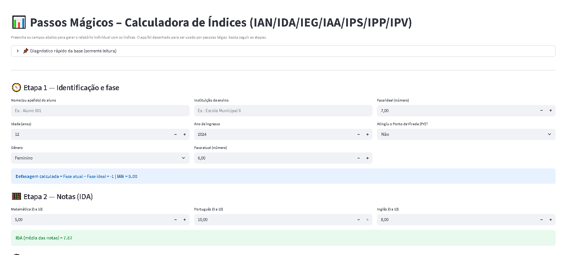
Imagem 1: Informações do aluno e cálculo do IDA
Na etapa seguinte, a aplicação utiliza questionários simplificados, com respostas em escala de 0 a 5, para calcular automaticamente os indicadores IEG, IAA, IPS e IPP. Essa abordagem foi adotada para tornar o preenchimento mais intuitivo e reduzir possíveis inconsistências, garantindo maior padronização dos dados inseridos. A imagem abaixo apresenta o questionário referente aos indicadores.
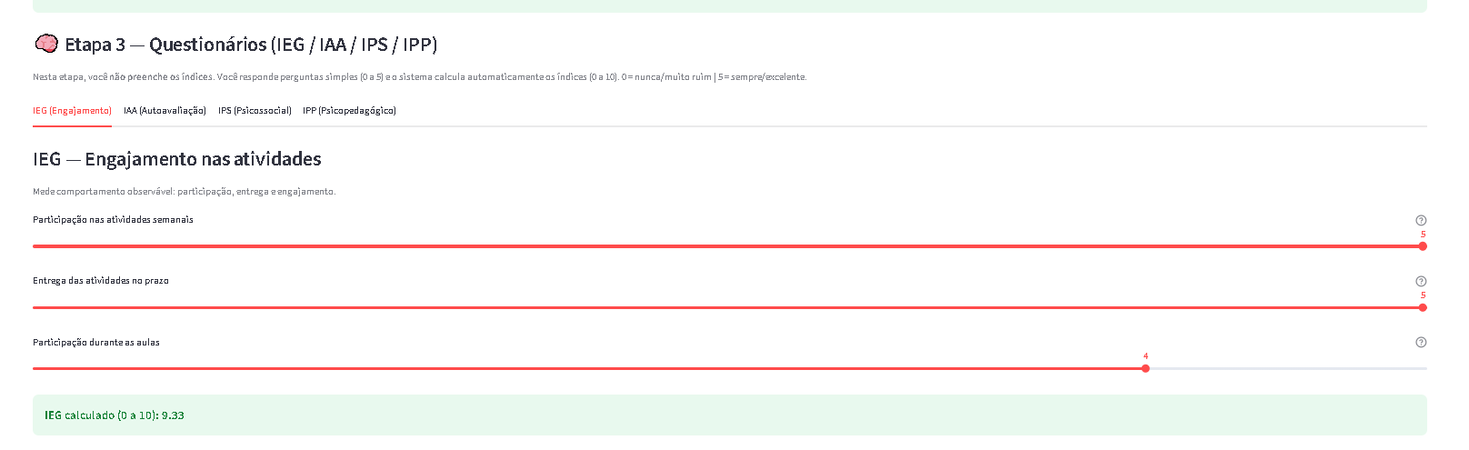
Imagem 2: Registro dos indicadores
Além disso, o ponto de virada (IPV) pode ser informado manualmente ou estimado automaticamente por meio de um modelo preditivo, utilizando o algoritmo Ridge, permitindo inferir esse indicador mesmo na ausência de informação direta. Todos os indicadores são então apresentados em uma escala de 0 a 10, acompanhados de uma visualização gráfica que facilita a comparação entre eles.
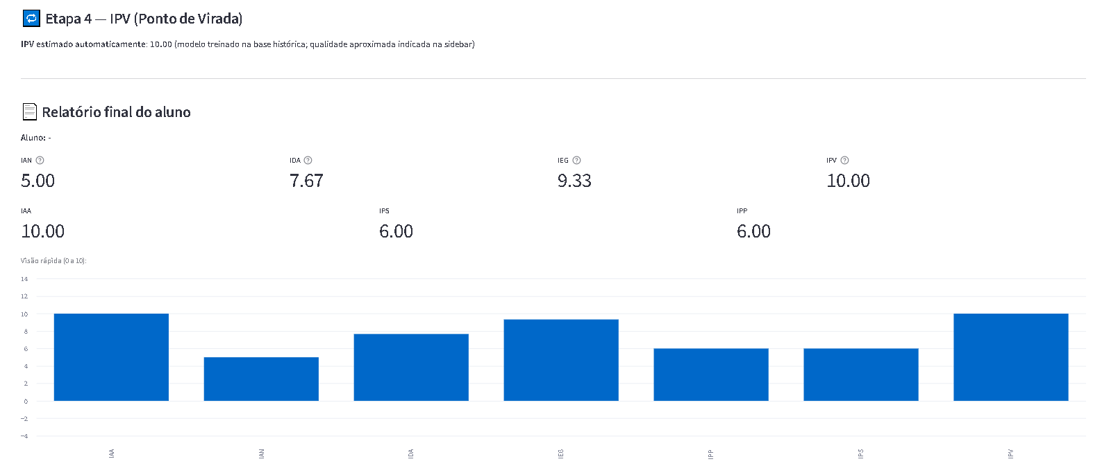
Imagem 3: Cálculo do IPV

Como complemento, a aplicação incorpora o modelo de machine learning já desenvolvido, capaz de estimar a probabilidade de risco do aluno, classificando-o em níveis de risco baixo, moderado ou alto. Essa funcionalidade permite uma atuação mais preventiva, possibilitando a identificação antecipada de possíveis dificuldades.
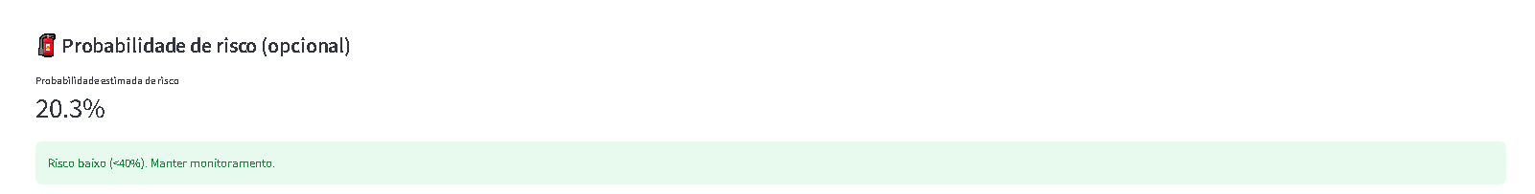
Imagem 4: Cálculo da probabilidade de risco

Por fim, a solução possibilita a geração automática de relatórios individuais em formato PDF, contendo os dados do aluno, os indicadores calculados e a probabilidade de risco, além da opção de armazenamento e exportação de múltiplos registros.
Dessa forma, a aplicação desenvolvida transforma análises complexas em uma ferramenta prática e acessível, permitindo o acompanhamento individualizado dos alunos, a padronização dos indicadores, a tomada de decisão, apoio e suporte com base em dados.

Conclusão
A análise técnica dos dados da Associação Passos Mágicos entre os anos de 2022 e 2024 permite concluir que a instituição não apenas expandiu sua base de beneficiários, mas elevou substancialmente a qualidade do impacto educacional gerado. Os indicadores processados demonstram uma maturidade organizacional capaz de converter suporte psicossocial e engajamento em desempenho acadêmico mensurável.
- Melhoria Contínua do Desempenho (INDE): A evidência mais robusta da efetividade do programa é o deslocamento da densidade das notas INDE. A migração da curva para a direita representa que cada ano o indicador tem se superado.
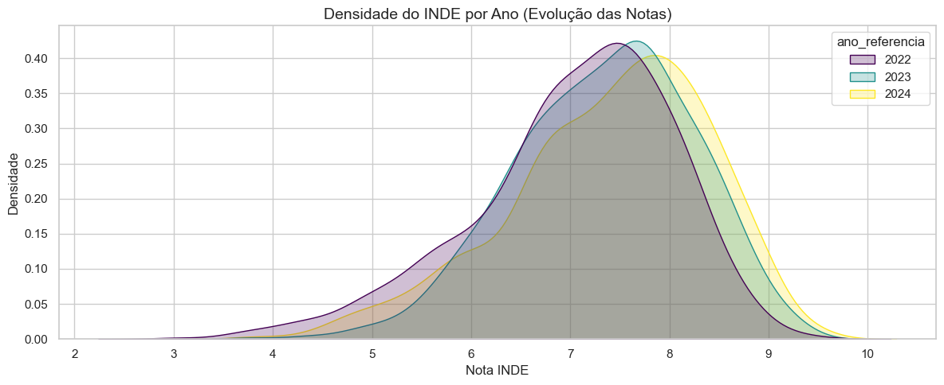
Gráfico 18: Evolução da média INDE
- Foco no Público-Alvo: A concentração volumétrica de alunos na faixa de 10 a 12,5 anos (cerca de 600 registros) identifica o Ensino Fundamental II como a janela de oportunidade crítica para a intervenção da Associação, garantindo suporte no momento de maior transição acadêmica.
- Progressão e Retenção: A predominância de alunos nos níveis Ametista (~1.455) e Ágata (~751) sinaliza uma alta taxa de retenção e progressão. Os alunos não estão apenas entrando no programa (como visto no alto volume da Fase 0), mas estão avançando para os níveis intermediários e avançados com sucesso.
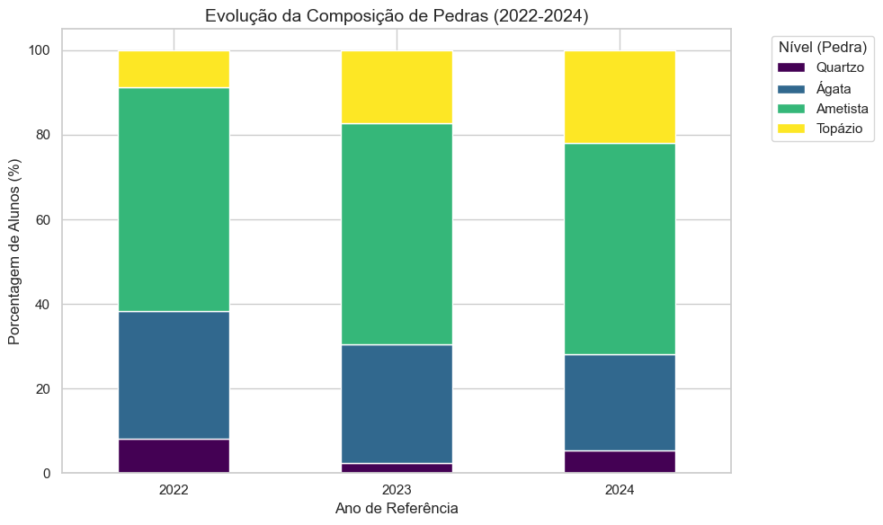
Gráfico 19: Evolução da quantidade de alunos nas PEDRAS

